

**每日市场报告**

**2025年9月18日** 

 **市场综述**

美国三大股指收盘涨跌不一，道指涨0.57%，标普500指数跌0.1%，纳指跌0.33%。美元指数涨0.40%报97.03，非美货币多数下跌，欧元兑美元跌0.46%报1.1813，英镑兑美元跌0.16%报1.3624，美元兑日元涨0.37%报147.0030，离岸人民币对美元上涨18个基点报7.1023。国际油价小幅下跌，美油主力合约收跌0.85%，报63.97美元/桶；布伦特原油主力合约跌0.82%，报67.91美元/桶。国际贵金属期货普遍收跌，COMEX黄金期货跌0.82%报3694.60美元/盎司，COMEX白银期货跌2.15%报41.99美元/盎司。ICE原糖主力合约跌2.45%报15.51美分/磅，ICE棉花主力合约涨0.74%报67.18/磅。

图表1：全球主要股指涨跌幅（%）

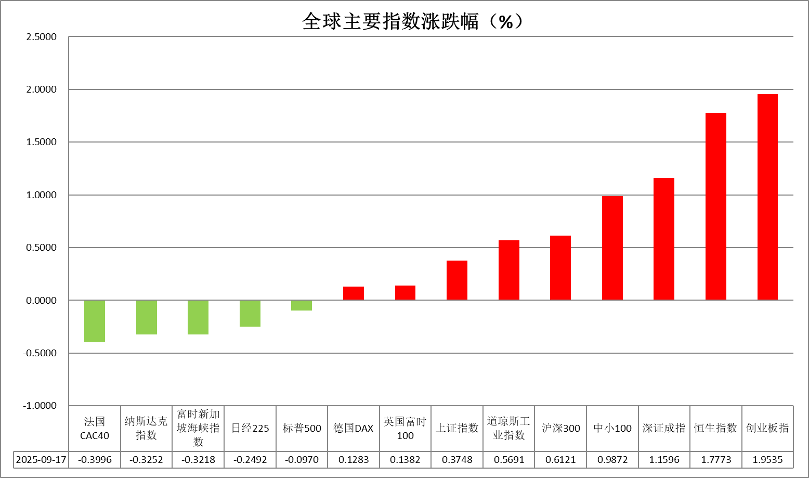

资料来源：公开资料整理、瑞达国际

* **消息回顾**

【美联储如期降息25个基点，将联邦基金利率下调至4.00%-4.25%，为年内首次降息，也是时隔9个月后重启降息。FOMC声明指出，就业方面的下行风险已上升，今年上半年经济增长有所放缓，通胀有所上升。FOMC声明后，美国利率期货预期美联储在10月降息可能性超90%。交易员加大了对美联储今年至少再降息一次的押注。美联储主席鲍威尔表示，就业增长已放缓，就业下行风险上升，劳动力市场不如以前活跃，略有疲软。通胀最近有所上升，仍略微偏高。商品通胀已加速，服务通胀回落仍在继续。持续性通胀的风险需要加以管理，通胀风险倾向于上行。】

【美国8月份新屋开工年化总数从7月的142.9万套下降至130.7万套，远低于预期的136.5万套。建筑许可从7月的136.2万套降至131.2万套，创下2020年5月以来最低。】

【美国上周MBA30年期抵押贷款利率下降10个基点至6.39%，创近一年来最低水平，推动再融资活动指数攀升至2022年初以来的最高值，住房购买申请指数也同步走高。】

【日本8月份出口额同比下降0.1%，连续第四个月下滑；进口同比减少5.2%。其中，对美国出口同比下滑13.8%，创四年多来最大降幅，对美汽车出口同比大降28.4%。】

【英国8月CPI同比涨幅持平于3.8%，维持在逾一年半以来的最高水平，符合市场预期。这数据可能会让英国央行官员对进一步降息保持谨慎态度。市场预计，英国央行周四将维持利率在4%不变。】

 **今日关注**

|  |  |
| --- | --- |
| 时间 | 数据/事件 |

|  |  |  |
| --- | --- | --- |
| 2025/9/18 | 16:00 | 欧元区7月季调后经常帐(亿欧元) |
| 2025/9/18 | 19:00 | 英国至9月18日央行利率决定 |
| 2025/9/18 | 20:30 | 美国至9月13日当周初请失业金人数(万人) |
| 2025/9/18 | 22:00 | 美国8月谘商会领先指标月率 |

* **观点汇总**

**美元指数**

隔夜，美元指数涨0.40%报97.03，非美货币多数下跌，欧元兑美元跌0.46%报1.1813，英镑兑美元跌0.16%报1.3624，美元兑日元涨0.37%报147.0030。

美联储如期降息25个基点至4.00%-4.25%，政策声明中风险平衡措辞出现显著转变，首次明确承认"上半年经济增长放缓、就业增长放缓、失业率小幅上升、通胀持续高企"，新任理事米兰主张降息50个基点而投反对票。最新经济预测摘要(SEP)显示政策路径较6月预期小幅下移。2025年底联邦基金利率中值预测为3.6%，暗示今年还将有50-75基点的宽松空间。与此同时，通胀和劳动力市场预测重新调整：2025年整体PCE通胀率上修至3.0%，核心PCE至3.1%，表明去通胀进程放缓；失业率预计先升至4.5%再逐步回落至4.2%。鲍威尔将此次降息操作定性为"风险管理式降息"，整体语调谨慎偏鸽，承认劳动力市场疲软是宽松政策的合理依据，但在通胀保持粘性的情况下未释放激进降息信号。降息决策公布后，美元指数及10年美债收益率短线抬升，市场继续消化10月降息预期，美元或维持承压运行态势

欧洲央行上周连续第二次维持利率按兵不动，通胀压力已得到明显缓解，且欧元区经济保持稳健态势，降息周期接近尾声。随着外部贸易环境压力缓解，欧元区内经济预期趋于乐观，制造业活动呈现改善态势，PMI升至扩张区间，支撑欧元反弹。日本PPI同比增速录得2.7%，符合市场预期，BSI商业信心指数由负转正，经济预期有所改善。由于个人消费数据优于初值，日本第二季度实际GDP修正后同比增长明显上调，叠加名义薪资上调，日央行立场趋于鹰派，明确表示若经济与通胀走势符合预测将考虑加息。与此同时，国债收益率持续上行，对日元构成支撑。

图表1：美元指数走势图

图表, 直方图

AI 生成的内容可能不正确。

资料来源：Wind、瑞达国际

**S&P500**

截至9月17日，标普500指数下跌0.1%至6600.35点；迷你标普500主力合约下跌0.06%至6665.75。美联储如期降息25个基点，将联邦基金利率下调至4.00%-4.25%，为年内首次降息，也是时隔9个月后重启降息。FOMC声明指出，就业方面的下行风险已上升，今年上半年经济增长有所放缓，通胀有所上升。会后发布会上美联储主席鲍威尔表示，此次降息是一次风险管理降息，没有必要快速调整利率，将逐次会议作出决策。美联储本次为鸽派声明，但会后讲话释放鹰派信号。在此期间美股剧烈波动，最终小幅收跌。整体来看，美联储采用鸽派声明加鹰派发布会的方式，旨在降低对市场的冲击。降息落地后，市场一定预期兑现的卖压。策略上，建议暂时观望。

图表2：S&P500走势图

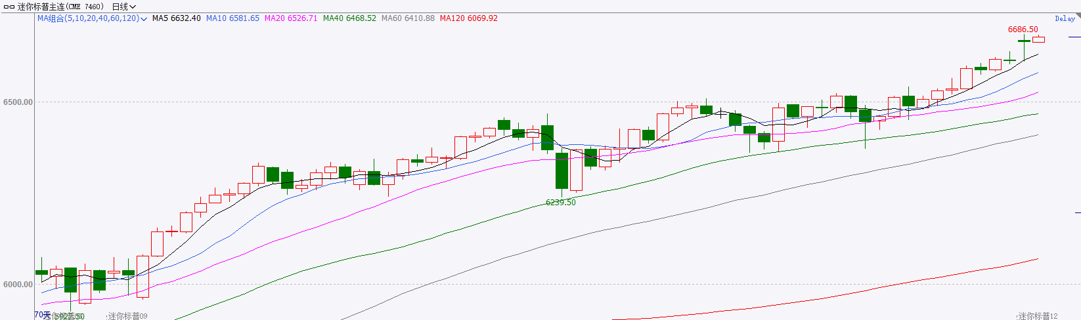

资料来源：Wind、瑞达国际

**富时中国A50**

截至9月17日，富时中国A50指数上涨0.63%至15193.43；新交所富时A50期指主力合约上涨0.74%至15189。海外方面，美联储如预期降息25个基点，会后采取了鸽派声明与鹰派发布会相结合的方式，离岸人民币受消息影响先升后贬。国内方面，经济基本面，8月份，国内社零、固投、进出口、规上工业增加值增速均较前值明显回落且弱于市场预期，房地产市场亦呈现加速走弱态势；金融数据上，8月末M2同比增长8.8%，M1同比增长6%，M1-M2剪刀差大幅收窄，创2021年6月以来最低值，背后或反映出居民消费意愿的持续好转。贸易端，中美双方将于当地时间9月14日至17日在西班牙马德里就有关经贸问题举行会谈。整体来看，当前在业绩及政策真空期下，市场进入宏观数据验证阶段，8月经济数据仍然承压，房地产对固投产生明显拖累，以旧换新政策效果边际减弱也令社零承压，然而此前公布的金融数据显示出居民正由超额储蓄转向增加消费，由于金融数据有一定领先效果，预计将反映在后续的经济数据中。最后，美联储降息也将为国内政策宽松提供空间。因此，股指长期仍具备上涨潜力。策略上，建议轻仓逢低买入。

图表3：富时中国A50走势图

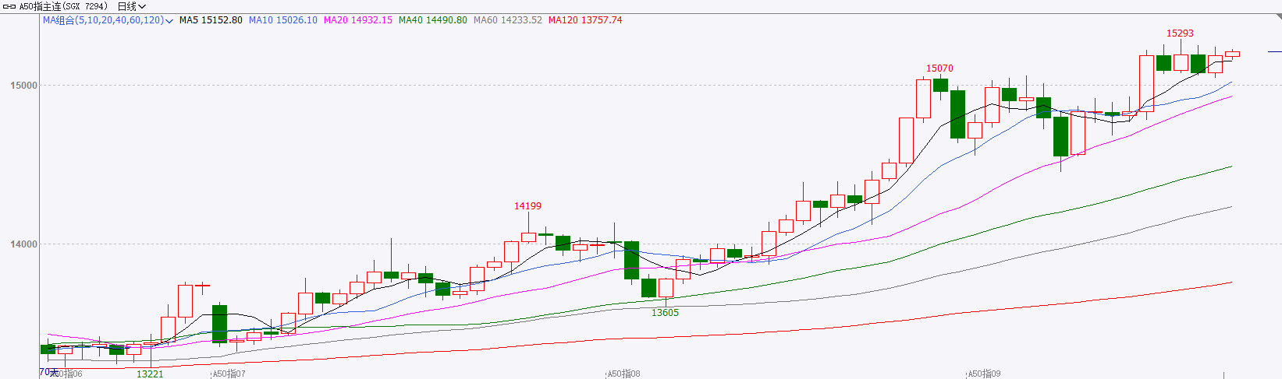

资料来源：Wind、瑞达国际

**铜**

隔夜COMEX铜震荡偏弱，报收4.6155元/磅，涨跌幅-1.67%。国际方面，美联储9月议息会议宣布降息25个基点。鲍威尔称劳动力市场风险偏向下行，此次降息可理解为风险管理式降息，重申关税对通胀的暂时性影响。点阵图中值暗示今年将累计降息3次（75个基点），明年将降息1次。国内方面，国新办举行新闻发布会，介绍扩大服务消费有关政策措施。下一步，我国将选择50个左右消费新业态新模式新场景试点城市；出台住宿业高质量发展、铁路与旅游融合发展等一系列政策文件；推动人工智能在服务消费等领域加快应用；用好结构性货币政策工具，增强消费领域资金供给。消费月期间各地将开展超过25000场文旅消费活动，发放超过3.3亿元消费补贴。库存方面，截至9月18日，COMEX铜库存为312842短吨，环比-26短吨；LME铜库存为149775吨，环比-1175吨；SHFE每日仓单33291吨，环比-401吨。美元美债方面，美联储宣布降息25个基点后，美元指数短线跳水，但在随后的新闻发布会上，鲍威尔称这是“风险管理” 的降息，美元指数随即反弹并收复97美元关口，最终收涨0.37%，报97.02。基准的10年期美债收益率收报4.0850%，对美联储政策利率敏感的2年期美债收益率收报3.5720%。操作建议，纽铜主力合约轻仓逢低短多交易，仅供参考。

图表4：铜日线走势图

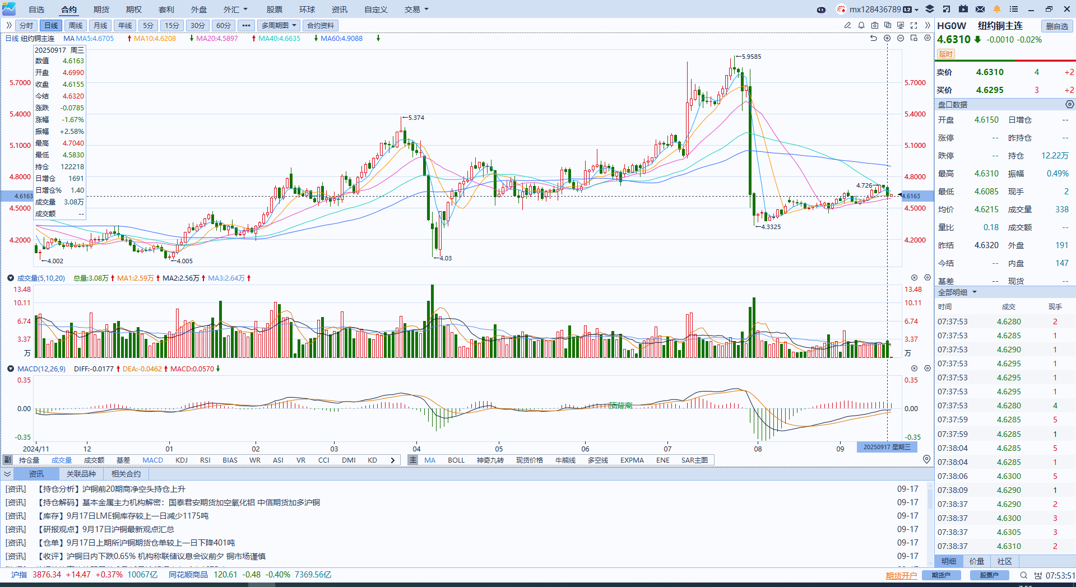

资料来源：Wind、瑞达国际

**黄金**

隔夜，国际贵金属期货普遍收跌，COMEX黄金期货跌0.82%报3694.60美元/盎司，COMEX白银期货跌2.15%报41.99美元/盎司，美联储降息预期利多因素兑现，贵金属市场大幅回调。美联储如期降息25个基点至4.00%-4.25%，政策声明中风险平衡措辞出现显著转变，首次明确承认"上半年经济增长放缓、就业增长放缓、失业率小幅上升、通胀持续高企"。最新经济预测摘要(SEP)显示政策路径较6月预期小幅下移。2025年底联邦基金利率中值预测为3.6%，暗示今年还将有50-75基点的宽松空间。与此同时，通胀和劳动力市场预测重新调整：2025年整体PCE通胀率上修至3.0%，核心PCE至3.1%，表明去通胀进程放缓；失业率预计先升至4.5%再逐步回落至4.2%。鲍威尔将此次降息操作定性为"风险管理式降息"，整体语调谨慎偏鸽，承认劳动力市场疲软是宽松政策的合理依据，但在通胀保持粘性的情况下未释放激进降息信号。降息决策公布后，贵金属市场维持承压回调态势，主要因为降息预期兑现导致多头资金流出，后续走势仍将取决于8月PCE个人消费支出数据的表现。短期来看，考虑到金银价均突破历史高位，降息预期兑现后市场缺乏进一步的利多催化因素，导致部分多头资金流出，贵金属市场或进入震荡区间运行。注意市场充分消化降息预期后的回调压力，逢高轻仓试空。COMEX黄金2512合约关注区间：3650-3750美元/盎司；COMEX白银2512合约关注区间：41.5-43美元/盎司。

图表5：COMEX黄金日线走势图

图表, 折线图, 直方图

AI 生成的内容可能不正确。

资料来源：Wind、瑞达国际

**ICE****棉花**

洲际交易所(ICE)棉花期货周三收低，盘中触及逾三周高位，美联储如期降息25个基点。ICE 12月棉花期货合约下跌0.43美分，或0.64%，结算价报每磅67.25美分。

国际方面，据美国农业部(USDA)报告显示，9月4日止当周，美国当前年度棉花出口销售净增12.96万包，较前周减少47%，较前4周平均水平减少33%；当周美国棉花出口装运量13.02万包，较前周减少16%，较前4周平均水平减少2%。当周美国棉花出口签约量及装运量均减少明显。

美棉主力价格关注上方压力74美分/磅，下方支撑58美分/磅。建议 ICE 12月期棉短期暂时观望。

图表6：ICE美棉主力合约价格走势图

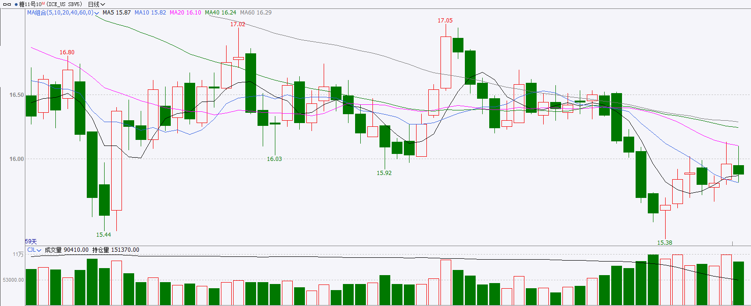

资料来源：Wind、瑞达国际

**ICE原糖**

洲际交易所(ICE)原糖期货周三下跌，巴西中南部8月下半月糖和甘蔗产量数据大体符合市场预期。ICE交投最活跃的3月原糖期货收跌0.29美分，或1.75%，结算价报每磅15.90美分。

国际方面，行业组织Unica称，巴西中南部地区8月下半月的糖产量较去年同期增长18.21%至387万吨。甘蔗压榨量较上年同期增长10.68%，至5006万吨。

美糖主力价格关注上方压力17.0美分/磅，下方支撑14.50美分/磅。建议3月 ICE 期糖短期观望。

图表7：ICE**原糖**主力合约价格走势图

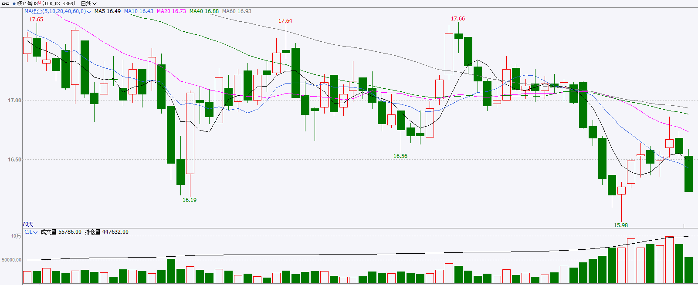

资料来源：Wind、瑞达国际

△ 免责声明

此报告由瑞达国际所编制。本报告采用之资料及意见均相信可靠及准确，但本公司并不对各分析或有关资料之可靠性及准确性作出全面性保证。本报告只供客户或读者作参考之用，客户或读者不应完全依靠本报告内容作为投资准则。

本报告之资料及意见如有任何更改，恕不另行通知。本报告并非及并无意图构成任何作价或招揽进行买卖本报告 提及的商品。本公司不会对任何因依靠本报告作出任何买卖而引致之任何损失承担任何责任。



24小时客服电话： 00852 - 25342000/86 - 13603059885

24小时传真电话： 00852 - 25632368

客服邮箱： cs@ruida- int . com

客服QQ： 203195058/2938472186

网址：www. ruida- int . com

地址: 香港湾仔菲林明道8号大同大厦17楼05 - 06室